
BỘ GIÁO DỤC VÀ ĐÀO TẠO
TRƯỜNG ĐẠI HỌC SƯ PHẠM KỸ THUẬT TP.HCM
KHOA CÔNG NGHỆ THÔNG TIN


BÁO CÁO CUỐI KỲ
MÔN HỌC: CẤU TRÚC DỮ LIỆU VÀ GIẢI THUẬT
LẬP TRÌNH TRỰC QUAN JAVA SWING SỬ DỤNG STACK, CÂY BẬC N VÀ BẢNG BĂM

GVHD: Th.S Nguyễn Minh Đạo
SVTH: Nguyễn Đức Học – 24162039
Lớp: DASA230179_07

TP.HCM, tháng 10 năm 2025

LỜI CẢM ƠN
Em xin gửi lời cảm ơn chân thành và sâu sắc nhất đến thầy Nguyễn Minh Đạo, người đã trực tiếp giảng dạy và tận tình hướng dẫn em trong suốt quá trình học tập môn Cấu trúc Dữ liệu và Giải thuật. Với lòng nhiệt huyết và phương pháp truyền đạt dễ hiểu, thầy đã giúp em không chỉ nắm vững những kiến thức nền tảng về các cấu trúc dữ liệu quan trọng như Ngăn xếp, Cây và Bảng băm, mà còn hiểu rõ hơn về tư duy thuật toán và cách áp dụng chúng vào thực tế lập trình. Chính nhờ những bài giảng sinh động, ví dụ minh họa cụ thể và sự hướng dẫn tận tâm của thầy, em đã có thêm niềm yêu thích và đam mê đối với môn học, coi đây là bước đệm quan trọng trong hành trình trở thành một kỹ sư công nghệ thông tin vững vàng.
Trong quá trình thực hiện các bài tập và hoàn thiện đề tài, em nhận được nhiều sự hỗ trợ quý báu từ thầy — từ những lời chỉ dẫn chi tiết, góp ý cụ thể cho từng phần mã nguồn đến những định hướng giúp em phát triển tư duy logic và khả năng tự học. Những kiến thức đó không chỉ giúp em hoàn thành bài báo cáo này mà còn là nền tảng giúp em tự tin hơn trong việc học các môn chuyên ngành khác.
Bên cạnh đó, em cũng xin gửi lời cảm ơn chân thành đến các bạn cùng lớp, những người đã luôn đồng hành, trao đổi kiến thức, hỗ trợ nhau trong quá trình học tập và thực hành. Chính tinh thần học hỏi, hợp tác và sẻ chia ấy đã giúp em mở rộng góc nhìn, rèn luyện kỹ năng làm việc nhóm cũng như khả năng giao tiếp trong môi trường học thuật.
Những kiến thức, kỹ năng và kinh nghiệm thu nhận được từ môn học này chắc chắn sẽ là hành trang quý giá, giúp em không chỉ trong quá trình học tập tại trường mà còn trong con đường nghề nghiệp sau này. Một lần nữa, em xin trân trọng gửi lời cảm ơn sâu sắc nhất đến thầy Nguyễn Minh Đạo cùng toàn thể các bạn đã giúp đỡ, tạo điều kiện để em hoàn thành tốt bài báo cáo này.
TP. HCM, tháng 10, năm 2025
Nguyễn Đức Học
NHẬN XÉT CỦA GIẢNG VIÊN:

Điểm:
KÝ TÊN

MỤC LỤC
PHẦN MỞ ĐẦU 1
PHẦN NỘI DUNG 2
CHƯƠNG 1. CHUYỂN ĐỔI & TÍNH BIỂU THỨC (INFIX – POSTFIX – PREFIX) 2
1.1. Giới thiệu về bài toán 2
1.2. Phân tích yêu cầu 3
1.2.1. Đầu vào và đầu ra 3
1.2.2. Chức năng chính 3
1.3. Cấu trúc dữ liệu sử dụng 5
1.4. Giải thuật chuyển đổi và tính toán 6
1.4.1. Tách token của biểu thức 6
1.4.2. Chuyển đổi Infix → Postfix và Prefix 7
1.4.3. Đánh giá biểu thức hậu tố 11
1.5. Thiết kế giao diện người dùng 14
1.6. Liên kết giữa các lớp 19
1.7. Kiểm thử & đánh giá 19
1.8. Nhận xét 23
CHƯƠNG 2. CÂY BẬC-N (GIA PHẢ) VÀ THỐNG KÊ THẾ HỆ 24
2.1. Giới thiệu về bài toán 24
2.2. Phân tích yêu cầu 24
2.2.1. Đầu vào và đầu ra 24
2.2.2. Chức năng 25
2.3. Cấu trúc dữ liệu sử dụng 27
2.3.1. Lớp PersonNode 28
2.3.2. Lớp FamilyTree 29
2.4. Thiết kế giao diện người dùng 31
2.5. Liên kết giữa các lớp 43
2.6. Kiểm thử và đánh giá 43
2.7. Nhận xét 44
CHƯƠNG 3. BẢNG BĂM (DIVISION METHOD) & XỬ LÝ ĐỤNG ĐỘ 45
3.1. Giới thiệu bài toán 45
3.2. Phân tích yêu cầu 45
3.2.1. Mục tiêu 45
3.2.2. Các chức năng chính 46
3.3. Cấu trúc dữ liệu và giải thuật 47
3.3.1. Lớp Entry 47
3.3.2. Lớp HashTableLinear – Xử lý đụng độ bằng Linear Probing 48
3.3.3. Lớp HashTableChaining – Xử lý đụng độ bằng danh sách liên kết 51
3.3.4. Lớp HashApp – Giao diện mô phỏng 52
3.4. Liên kết giữa các lớp 58
3.5. Kiểm thử và đánh giá 58
3.6. Nhận xét 58
PHẦN KẾT LUẬN 59
TÀI LIỆU THAM KHẢO 60

PHẦN MỞ ĐẦU
Trong thời đại công nghệ thông tin phát triển mạnh mẽ, việc nắm vững cấu trúc dữ liệu và giải thuật là nền tảng thiết yếu đối với sinh viên ngành Công nghệ Thông tin. Môn học Cấu trúc Dữ liệu và Giải thuật giúp người học hiểu rõ cách tổ chức, lưu trữ và xử lý dữ liệu hiệu quả, từ đó tối ưu hóa chương trình và giải quyết các bài toán thực tế.
Để củng cố kiến thức lý thuyết thông qua thực hành, em đã thực hiện 3 bài tập lập trình trực quan bằng Java Swing, mỗi bài gắn liền với một cấu trúc dữ liệu cơ bản:
- Ngăn xếp (Stack) – chuyển đổi biểu thức và tính giá trị (Infix ↔ Postfix ↔ Prefix).
- Cây bậc-N (N-ary Tree) – mô phỏng cây gia phả và thống kê các thế hệ.
- Bảng băm (Hash Table) – xử lý đụng độ bằng Linear Probing và Chaining.
Các ứng dụng này được xây dựng bằng Java 24, sử dụng IntelliJ IDEA với công cụ Maven để quản lý dự án, thư viện và biên dịch. Tất cả đều được thiết kế với giao diện trực quan (GUI) bằng Java Swing, giúp người dùng dễ thao tác và quan sát quá trình xử lý dữ liệu.
Mục tiêu của báo cáo là trình bày chi tiết từng bài toán, phân tích cấu trúc dữ liệu, giải thuật áp dụng, thiết kế giao diện, mã nguồn thực thi, kết quả kiểm thử và rút ra nhận xét về hiệu quả của phương pháp.

PHẦN NỘI DUNG

CHƯƠNG 1. CHUYỂN ĐỔI & TÍNH BIỂU THỨC (INFIX – POSTFIX – PREFIX)
  - Giới thiệu về bài toán
Trong lập trình, biểu thức toán học là một phần quan trọng giúp xử lý và mô phỏng các phép tính phức tạp. Tuy nhiên, biểu thức trung tố (Infix) – dạng mà con người quen viết như A + B * C – không phải dạng thuận tiện nhất để máy tính tính toán,
vì cần xét đến thứ tự ưu tiên và dấu ngoặc.
Để khắc phục, người ta dùng các dạng hậu tố (Postfix) và tiền tố (Prefix), trong đó:
- Postfix: Toán tử đứng sau toán hạng (A B +).
- Prefix: Toán tử đứng trước toán hạng (+ A B).
Hai dạng này giúp máy tính xử lý tuần tự bằng ngăn xếp, không cần phân tích ngoặc.
Mục tiêu của chương trình:
- Chuyển đổi biểu thức Infix sang Postfix và Prefix.
- Tính giá trị biểu thức hậu tố bằng Stack.
- Hiển thị log chi tiết thể hiện cách stack hoạt động (Push, Pop, Output).
- Xử lý toàn diện các lỗi nhập sai và hiển thị lỗi rõ ràng.

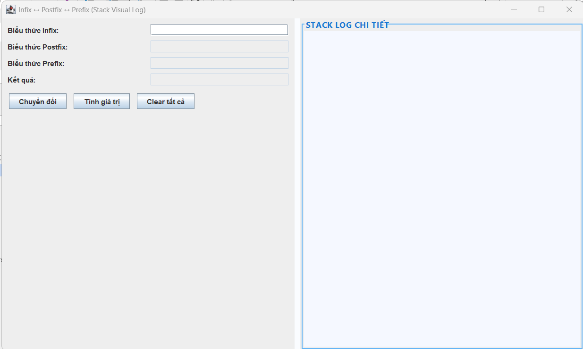
Hình 1.1: Giao diện phần mềm
  - Phân tích yêu cầu
    - Đầu vào và đầu ra
Đầu vào:
- Biểu thức Infix hợp lệ (có thể gồm số nguyên, số thực, dấu ngoặc và toán tử + - * / ^).
- Có thể bao gồm số âm đơn ngôi, ví dụ -3 + 5, (-2)*4.
Đầu ra:
- Biểu thức tương ứng ở dạng Postfix và Prefix.
- Kết quả tính toán của biểu thức hậu tố.
- Stack Log mô tả từng thao tác:
- Đọc token
- Push/Pop stack
- Ghi ra output
- Thông báo lỗi (nếu có)
    - Chức năng chính
- Nhập biểu thức: Người dùng nhập biểu thức vào ô văn bản
- Chuyển đổi biểu thức:
- Infix → Postfix
- Infix → Prefix
- Ghi log chi tiết thao tác stack.
- Tính giá trị (Evaluate)
- Dựa trên Postfix.
- Ghi log chi tiết từng phép tính.
- Clear tất cả : Xoá toàn bộ kết quả, log và biểu thức nhập.
- Xử lý lỗi tự động: Hiển thị thông báo lỗi trong ô kết quả và log, ví dụ?
- Ngoặc không khớp
- Thiếu toán hạng
- Ký tự không hợp lệ
- Chia cho 0
- Biểu thức trống hoặc sai cú pháp
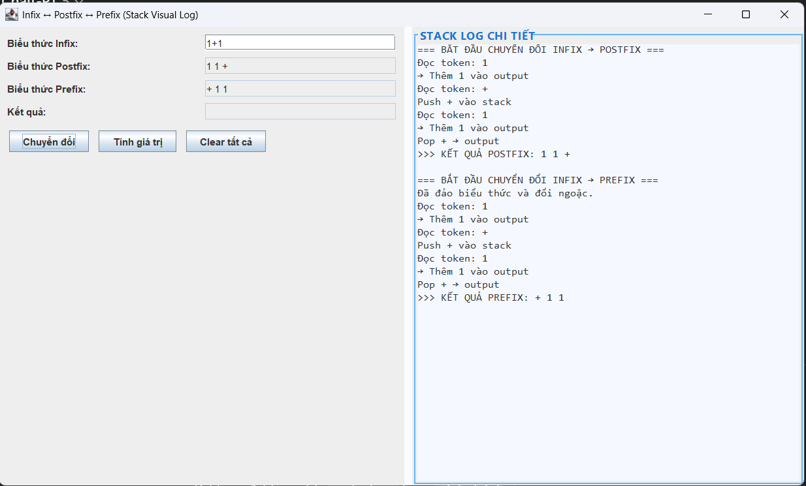
Hình 1.2: Giao diện chương trình sau khi thực hiện chuyển đổi

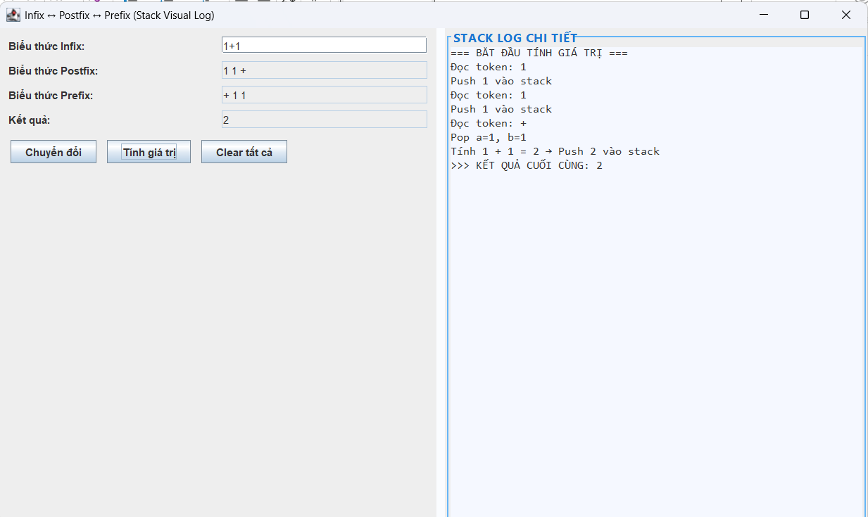
Hình 1.3: Giao diện chương trình khi thực hiện tính giá trị

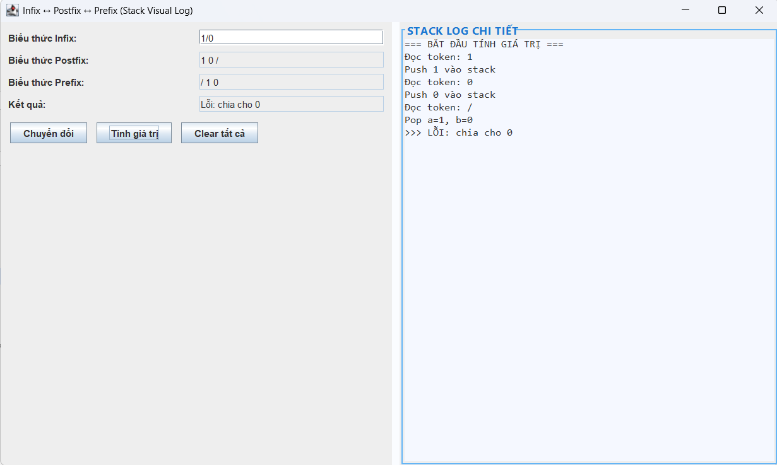
Hình 1.4: Giao diện chương trình xử lý lỗi phép tính chia cho 0

  - Cấu trúc dữ liệu sử dụng
Lớp MyStack<E> được tạo với Generic. Ngăn xếp là cấu trúc dữ liệu LIFO (Last In – First Out), được cài đặt bằng LinkedList để đạt hiệu năng O(1) cho thao tác thêm và lấy phần tử.
MyStack.java
public class MyStack<E> {
private LinkedList<E> st = new LinkedList<>();
public void push(E x) { st.addFirst(x); }
public E pop() { return st.isEmpty() ? null : st.removeFirst(); }
public E peek() { return st.isEmpty() ? null : st.getFirst(); }
public boolean isEmpty() { return st.isEmpty(); }
}

Giải thích:
- push(): Thêm phần tử vào đầu danh sách → O(1).
- pop(): Lấy ra phần tử đầu (đỉnh stack).
- peek(): Xem phần tử đỉnh mà không xoá.
- isEmpty(): Kiểm tra stack rỗng.
Lớp MyStack được dùng trong cả chuyển đổi biểu thức và tính giá trị.
  - Giải thuật chuyển đổi và tính toán
    - Tách token của biểu thức
Lớp ExpressionTokenizer chịu trách nhiệm:
Thuật toán này hỗ trợ:
- Loại bỏ khoảng trắng
- Tách từng phần tử (toán hạng, toán tử, ngoặc).
- Nhận diện dấu âm đơn ngôi: Nếu - đứng đầu hoặc sau (+ - * / ^ () thì coi là số âm.
if (Character.isDigit(c) ||
(c == '-' && (i == 0 || "+-*/(^".indexOf(s.charAt(i - 1)) >= 0))) {
int j = i + 1;
while (j < s.length() && (Character.isDigit(s.charAt(j)) || s.charAt(j) == '.')) j++;
tokens.add(s.substring(i, j));
i = j;
}
Ví dụ:
(-3 + 5) → ["(", "-3", "+", "5", ")"]
Nếu có ký tự khác (@, #, ...), hàm sẽ ném lỗi “Ký tự không hợp lệ”.
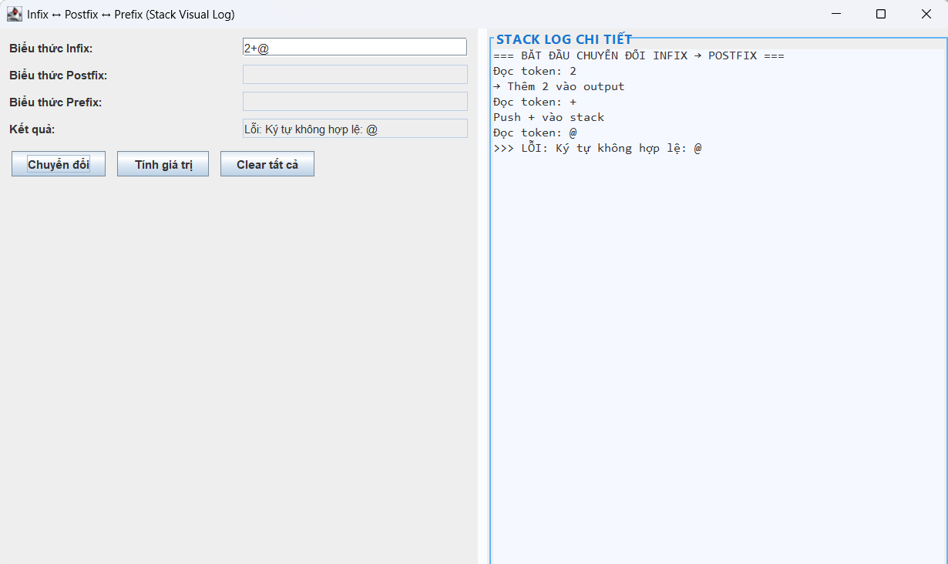
Hình 1.5: Chương trình báo lỗi ký tự không hợp lệ
    - Chuyển đổi Infix → Postfix và Prefix
Infix → Postfix
- Duyệt từng token
- Nếu là số → thêm vào output.
- Nếu là ( → push vào stack.
- Nếu là ) → pop stack đến khi gặp (.
- Nếu là toán tử
  - So sánh độ ưu tiên: Pop các toán tử mạnh hơn hoặc có cùng cấp có liên kết trái (+ - * /).
  - Push các toán tử hiện tại vào stack
- Sau khi duyệt xong, pop toàn bộ toán tử còn lại trong stack.
- Nếu gặp ngoặc không khớp → lỗi “Ngoặc không khớp”.
Độ ưu tiên: ^ > * / > + -
Liên kết: ^ phải, các toán tử khác trái
Infix → Prefix
- Đảo ngược dãy token
- Đổi ngoặc ( ↔ ).
- Áp dụng thuật toán Postfix trên dãy đảo.
- Đảo ngược kết quả → Prefix.
Nhờ điều chỉnh quy tắc kết hợp khi đảo ngược, chương trình xử lý đúng các trường hợp phức tạp như:
- -3 + 5 → + -3 5
- 2 ^ 3 ^ 2 → ^ 2 ^ 3 2
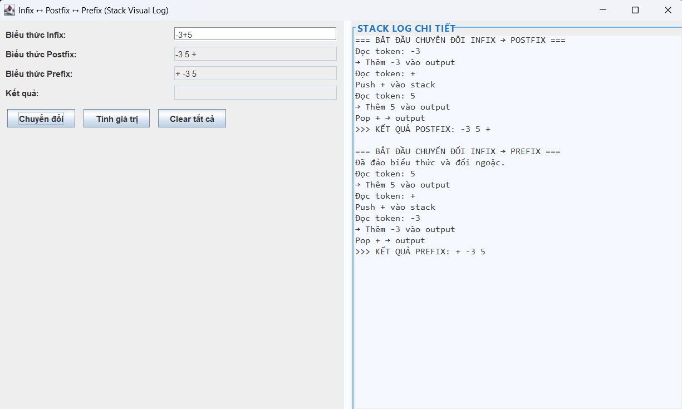
Hình 1.6: Thực hiện chuyển đổi với ví dụ “-3+5”
ExpressionConverter.java
package org.hocnd.expression;
import java.util.*;
/**
* Chuyển đổi biểu thức từ Infix sang Postfix và Prefix.
* Ghi log chi tiết quá trình hoạt động của Stack.
*/
public class ExpressionConverter {
public static String infixToPostfix(String infix, StringBuilder log) {
log.append("=== BẮT ĐẦU CHUYỂN ĐỔI INFIX → POSTFIX ===\n");
List<String> tokens = ExpressionTokenizer.tokenize(infix);
List<String> result = convert(tokens, false, log);
String res = String.join(" ", result);
log.append(">>> KẾT QUẢ POSTFIX: ").append(res).append("\n\n");
return res;
}
public static String infixToPrefix(String infix, StringBuilder log) {
log.append("=== BẮT ĐẦU CHUYỂN ĐỔI INFIX → PREFIX ===\n");
List<String> tokens = ExpressionTokenizer.tokenize(infix);
ArrayList<String> rev = new ArrayList<>();
for (int i = tokens.size() - 1; i >= 0; i--) {
String t = tokens.get(i);
if (t.equals("(")) rev.add(")");
else if (t.equals(")")) rev.add("(");
else rev.add(t);
}
log.append("Đã đảo biểu thức và đổi ngoặc.\n");
List<String> post = convert(rev, true, log);
Collections.reverse(post);
String res = String.join(" ", post);
log.append(">>> KẾT QUẢ PREFIX: ").append(res).append("\n\n");
return res;
}
private static List<String> convert(List<String> tokens, boolean reversed, StringBuilder log) {
MyStack<String> st = new MyStack<>();
ArrayList<String> out = new ArrayList<>();
for (String t : tokens) {
log.append("Đọc token: ").append(t).append("\n");
if (isNumber(t)) {
out.add(t);
log.append("→ Thêm ").append(t).append(" vào output\n");
} else if (t.equals("(")) {
st.push(t);
log.append("Push ( vào stack\n");
} else if (t.equals(")")) {
while (!st.isEmpty() && !st.peek().equals("(")) {
String op = st.pop();
out.add(op);
log.append("Pop ").append(op).append(" → output\n");
}
if (st.isEmpty()) throw new IllegalArgumentException("Ngoặc không khớp");
st.pop();
log.append("Pop ( khỏi stack\n");
} else if (ExpressionTokenizer.isOperator(t)) {
while (!st.isEmpty() && ExpressionTokenizer.isOperator(st.peek()) &&
(prec(st.peek()) > prec(t) ||
(prec(st.peek()) == prec(t) && (reversed ? rightAssoc(t) : !rightAssoc(t))))) {
String op = st.pop();
out.add(op);
log.append("Pop ").append(op).append(" → output\n");
}
st.push(t);
log.append("Push ").append(t).append(" vào stack\n");
} else {
throw new IllegalArgumentException("Ký tự không hợp lệ: " + t);
}
}
while (!st.isEmpty()) {
String op = st.pop();
if ("()".contains(op)) throw new IllegalArgumentException("Ngoặc không khớp");
out.add(op);
log.append("Pop ").append(op).append(" → output\n");
}
return out;
}
private static boolean isNumber(String s) {
try { Double.parseDouble(s); return true; }
catch (Exception e) { return false; }
}
private static int prec(String op) {
switch (op) {
case "^": return 3;
case "*": case "/": return 2;
case "+": case "-": return 1;
default: return -1;
}
}
private static boolean rightAssoc(String op) { return "^".equals(op); }
}

    - Đánh giá biểu thức hậu tố
Sau khi có chuỗi hậu tố, chương trình tính giá trị bằng cách sử dụng ngăn xếp MyStack.
- Duyệt từ trái sang phải .
  - Nếu là số push vào stack.
  - Nếu là toán tử, pop 2 toán hạng (b,a), tính a op b, push kết quả.
- Kết thúc
  - Pop phần tử cuối cùng → kết quả.
  - Nếu stack còn phần tử → “Biểu thức không hợp lệ”.
Ví dụ chia cho 0:
case "/":
if (b == 0) throw new ArithmeticException("chia cho 0");
r = a / b;
break;
ExpressionEvaluator.java
package org.hocnd.expression;
import java.util.*;
/**
* Tính giá trị biểu thức hậu tố, xử lý và ghi log toàn bộ quá trình.
* Có bắt và ném lại các ngoại lệ cho UI hiển thị.
*/
public class ExpressionEvaluator {
public static double evaluatePostfix(String postfix, StringBuilder log) {
MyStack<Double> st = new MyStack<>();
if (postfix == null || postfix.trim().isEmpty())
throw new IllegalArgumentException("Biểu thức rỗng");
List<String> tokens = Arrays.asList(postfix.trim().split("\\s+"));
log.append("=== BẮT ĐẦU TÍNH GIÁ TRỊ ===\n");
for (String t : tokens) {
if (t.isEmpty()) continue;
log.append("Đọc token: ").append(t).append("\n");
if (isNumber(t)) {
double v = Double.parseDouble(t);
st.push(v);
log.append("Push ").append(fmt(v)).append(" vào stack\n");
} else {
Double b = st.pop(), a = st.pop();
if (a == null || b == null)
throw new IllegalArgumentException("Thiếu toán hạng cho " + t);
log.append("Pop a=").append(fmt(a)).append(", b=").append(fmt(b)).append("\n");
double r;
switch (t) {
case "+": r = a + b; break;
case "-": r = a - b; break;
case "*": r = a * b; break;
case "/":
if (b == 0) throw new ArithmeticException("chia cho 0");
r = a / b; break;
case "^": r = Math.pow(a, b); break;
default: throw new IllegalArgumentException("Toán tử không hợp lệ: " + t);
}
st.push(r);
log.append("Tính ").append(fmt(a)).append(" ").append(t).append(" ").append(fmt(b))
.append(" = ").append(fmt(r)).append(" → Push ").append(fmt(r)).append(" vào stack\n");
}
}
Double res = st.pop();
if (res == null || !st.isEmpty())
throw new IllegalArgumentException("Biểu thức không hợp lệ");
log.append(">>> KẾT QUẢ CUỐI CÙNG: ").append(fmt(res)).append("\n");
return res;
}
private static boolean isNumber(String s) {
try { Double.parseDouble(s); return true; }
catch (Exception e) { return false; }
}
private static String fmt(double v) {
return (v == (long) v) ? String.valueOf((long) v) : String.valueOf(v);
}
}

Cơ chế hoạt động:
- Duyệt từng token hậu tố.
- Nếu là số → đẩy vào stack.
- Nếu là toán tử → lấy 2 phần tử trên đỉnh stack, tính kết quả rồi đẩy lại.
- Kết quả cuối cùng là phần tử còn lại trong stack.

  - Thiết kế giao diện người dùng
Công nghệ: Java Swing
Cấu trúc bố cục:
- Trái
  - 4 ô nhập/hiển thị (Infix, Postfix, Prefix, Kết quả)
  - 3 nút chức năng (Chuyển đổi - Tính giá trị - Clear tất cả)
- Phải
  - Khung log (Stack Log Chi Tiết)
  - Font Concolas 13, nền sáng
Kích thước: 1000x600, vừa mắt để quan sát.
Xử lý tương tác:
- onConvert(): gọi ExpressionConverter, log thao tác stack.
- onEvaluate(): gọi ExpressionEvaluator, log thao tác tính toán.
- clearAll(): xoá toàn bộ input, output, log.
Cơ chế hiển thị lỗi:
- Kết quả: “Lỗi:…”
- Log: >>>LỖI:…
private String cleanError(String msg) {
if (msg == null) return "Không xác định";
msg = msg.trim();
if (msg.toLowerCase().startsWith("lỗi:")) msg = msg.substring(4).trim();
return msg;
}
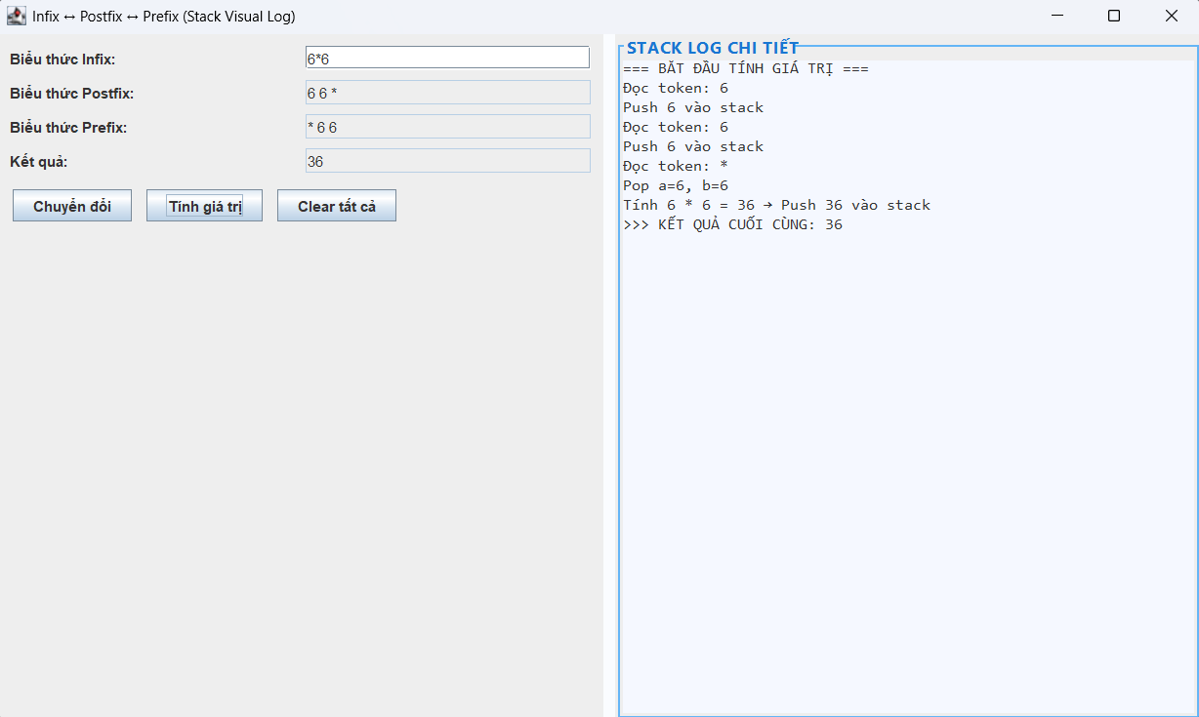
Hình 1.7: Giao diện chương trình khi tính giá trị với biểu thức đúng
InfixConverterUI.java
package org.hocnd.expression;
import javax.swing.*;
import java.awt.*;
import java.awt.event.ActionEvent;
/**
* Giao diện chính - kết nối toàn bộ chương trình.
* Xử lý tất cả các ngoại lệ và log chi tiết hoạt động stack.
*/
public class InfixConverterUI extends JFrame {
private final JTextField tfInfix = new JTextField(30);
private final JTextField tfPostfix = new JTextField(30);
private final JTextField tfPrefix = new JTextField(30);
private final JTextField tfResult = new JTextField(30);
private final JTextArea logArea = new JTextArea(22, 52);
private final JButton btnConvert = new JButton("Chuyển đổi");
private final JButton btnEvaluate = new JButton("Tính giá trị");
private final JButton btnClear = new JButton("Clear tất cả");
public InfixConverterUI() {
setTitle("Infix ↔ Postfix ↔ Prefix (Stack Visual Log)");
setSize(1000, 600);
setDefaultCloseOperation(EXIT_ON_CLOSE);
setLocationRelativeTo(null);
setLayout(new BorderLayout(10, 10));
getContentPane().setBackground(new Color(250, 252, 255));
// FORM
JPanel form = new JPanel(new GridLayout(4, 2, 8, 8));
form.setBorder(BorderFactory.createEmptyBorder(10, 10, 10, 10));
form.add(new JLabel("Biểu thức Infix:")); form.add(tfInfix);
form.add(new JLabel("Biểu thức Postfix:")); tfPostfix.setEditable(false); form.add(tfPostfix);
form.add(new JLabel("Biểu thức Prefix:")); tfPrefix.setEditable(false); form.add(tfPrefix);
form.add(new JLabel("Kết quả:")); tfResult.setEditable(false); form.add(tfResult);
JPanel buttons = new JPanel(new FlowLayout(FlowLayout.LEFT, 12, 4));
buttons.add(btnConvert); buttons.add(btnEvaluate); buttons.add(btnClear);
JPanel left = new JPanel(new BorderLayout());
left.add(form, BorderLayout.NORTH);
left.add(buttons, BorderLayout.CENTER);
left.setBackground(new Color(250, 252, 255));
// LOG
logArea.setFont(new Font("Consolas", Font.PLAIN, 13));
logArea.setEditable(false);
logArea.setBackground(new Color(245, 248, 255));
JScrollPane scroll = new JScrollPane(logArea);
scroll.setPreferredSize(new Dimension(480, 0));
scroll.setBorder(BorderFactory.createTitledBorder(
BorderFactory.createLineBorder(new Color(0x64B5F6), 2),
"STACK LOG CHI TIẾT",
0, 0,
new Font("Segoe UI", Font.BOLD, 14),
new Color(25, 118, 210)
));
add(left, BorderLayout.CENTER);
add(scroll, BorderLayout.EAST);
// ACTIONS
btnConvert.addActionListener(this::onConvert);
btnEvaluate.addActionListener(this::onEvaluate);
btnClear.addActionListener(e -> clearAll());
}
private void onConvert(ActionEvent e) {
new Thread(() -> {
StringBuilder log = new StringBuilder();
try {
String infix = tfInfix.getText();
String postfix = ExpressionConverter.infixToPostfix(infix, log);
String prefix = ExpressionConverter.infixToPrefix(infix, log);
SwingUtilities.invokeLater(() -> {
tfPostfix.setText(postfix);
tfPrefix.setText(prefix);
tfResult.setText("");
logArea.setText(log.toString());
});
} catch (Exception ex) {
String errMsg = cleanError(ex.getMessage());
SwingUtilities.invokeLater(() -> {
tfResult.setText("Lỗi: " + errMsg);
log.append(">>> LỖI: ").append(errMsg).append("\n");
logArea.setText(log.toString());
});
}
}).start();
}
private void onEvaluate(ActionEvent e) {
new Thread(() -> {
StringBuilder log = new StringBuilder();
try {
double val = ExpressionEvaluator.evaluatePostfix(tfPostfix.getText(), log);
SwingUtilities.invokeLater(() -> {
tfResult.setText((val == (long) val) ? String.valueOf((long) val) : String.valueOf(val));
logArea.setText(log.toString());
});
} catch (Exception ex) {
String errMsg = cleanError(ex.getMessage());
SwingUtilities.invokeLater(() -> {
tfResult.setText("Lỗi: " + errMsg);
log.append(">>> LỖI: ").append(errMsg).append("\n");
logArea.setText(log.toString());
});
}
}).start();
}
private String cleanError(String msg) {
if (msg == null) return "Không xác định";
msg = msg.trim();
if (msg.toLowerCase().startsWith("lỗi:")) msg = msg.substring(4).trim();
return msg;
}
private void clearAll() {
tfInfix.setText("");
tfPostfix.setText("");
tfPrefix.setText("");
tfResult.setText("");
logArea.setText("");
}
public static void main(String[] args) {
SwingUtilities.invokeLater(() -> new InfixConverterUI().setVisible(true));
}
}

  - Liên kết giữa các lớp
Lớp | Vai trò | Liên kết lớp
MyStack<E> | Cấu trúc ngăn xếp tổng quát | Dùng trong các lớp ExpressionConverter, ExpressionEvaluator
ExpressionTokenizer | Phân tích chuỗi đầu vào thành token | Được gọi trong ExpressionConverter
ExpressionConverter | Chuyển đổi Infix ↔ Postfix ↔ Prefix | Dùng trong InfixConverterUI
ExpressionEvaluator | Tính giá trị biểu thức hậu tố | Dùng trong InfixConverterUI
InfixConverterUI | Giao diện chính, kết nối tất cả lớp trên | Là điểm khởi động của chương trình

  - Kiểm thử & đánh giá
VD: (10 - 5) * (4 + 1) / 2
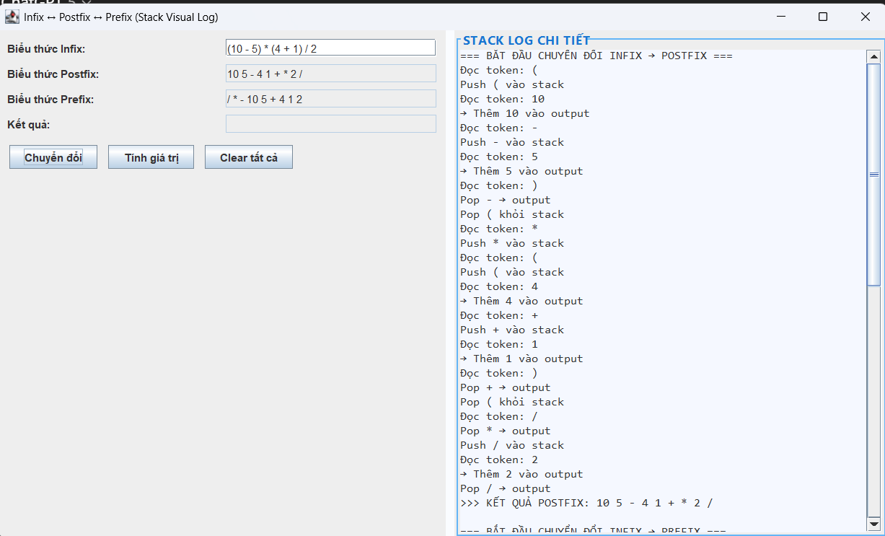
Hình 1.8.1: Chuyển đổi từ ví dụ “(10 - 5) * (4 + 1) / 2”
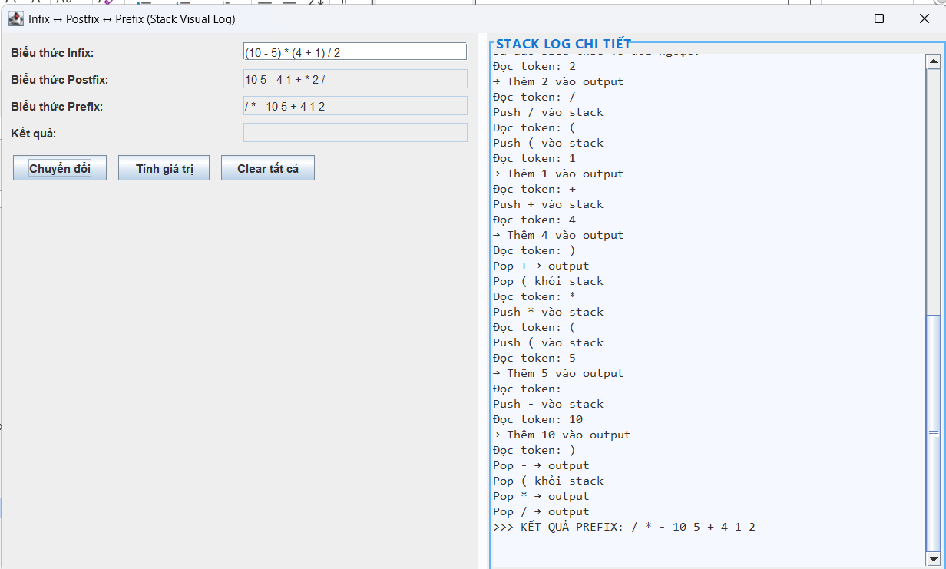
Hình 1.8.2: Chuyển đổi từ ví dụ “(10 - 5) * (4 + 1) / 2”
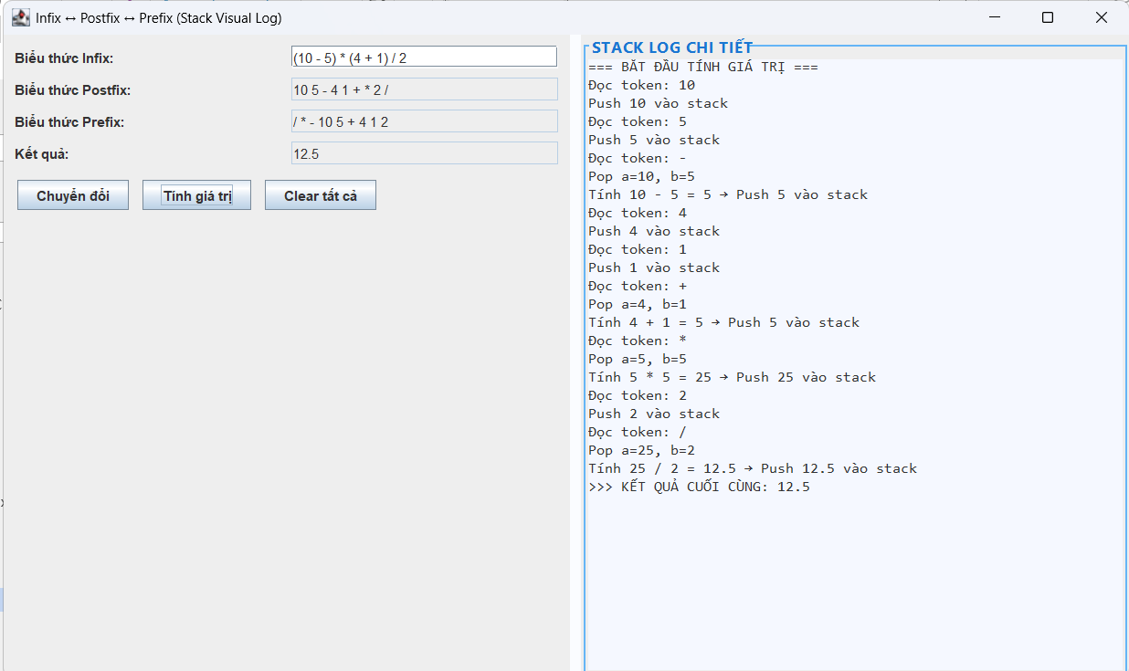
Hình 1.8.3: Tính giá trị ví dụ “(10 - 5) * (4 + 1) / 2”
VD: (5 + 3
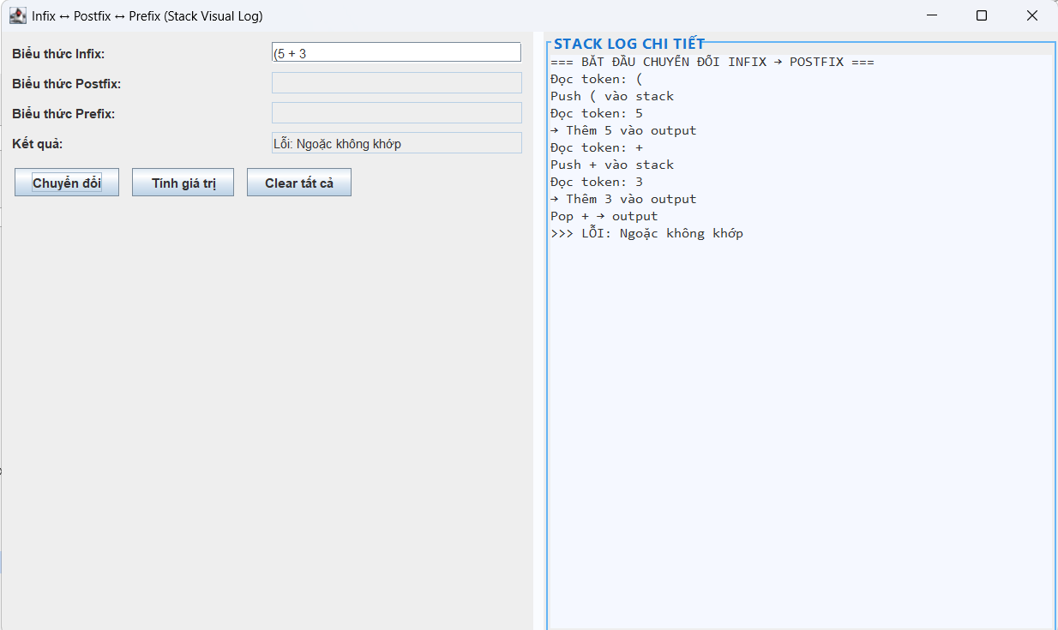
Hình 1.9: Lỗi ngoặc không khớp
VD: 5 @ 3
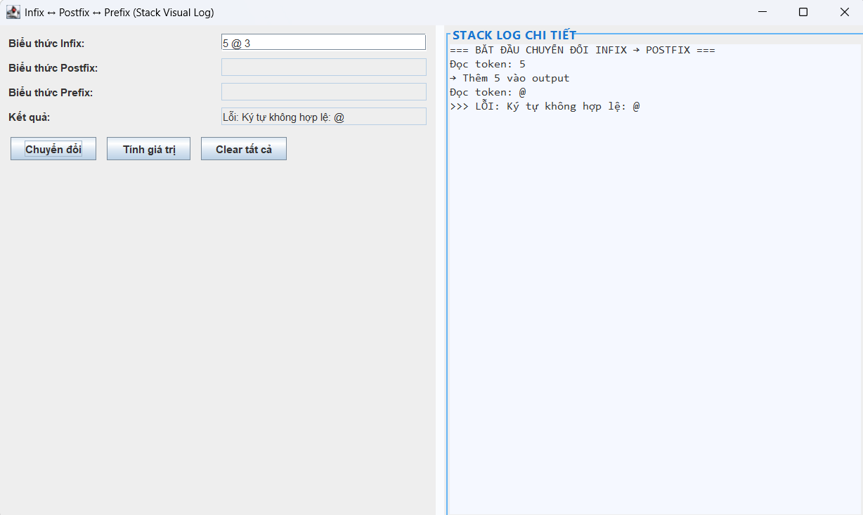
Hình 1.10: Ký tự không hợp lệ @

VD: 5 +
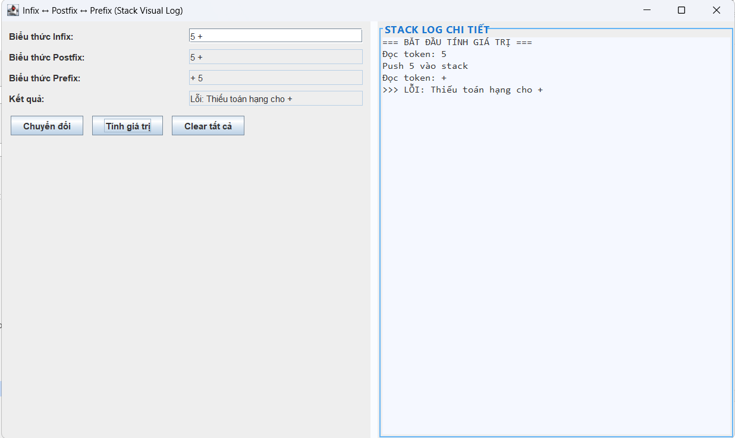
Hình 1.11: Thiếu toán hạng cho +
VD: 5 / 0
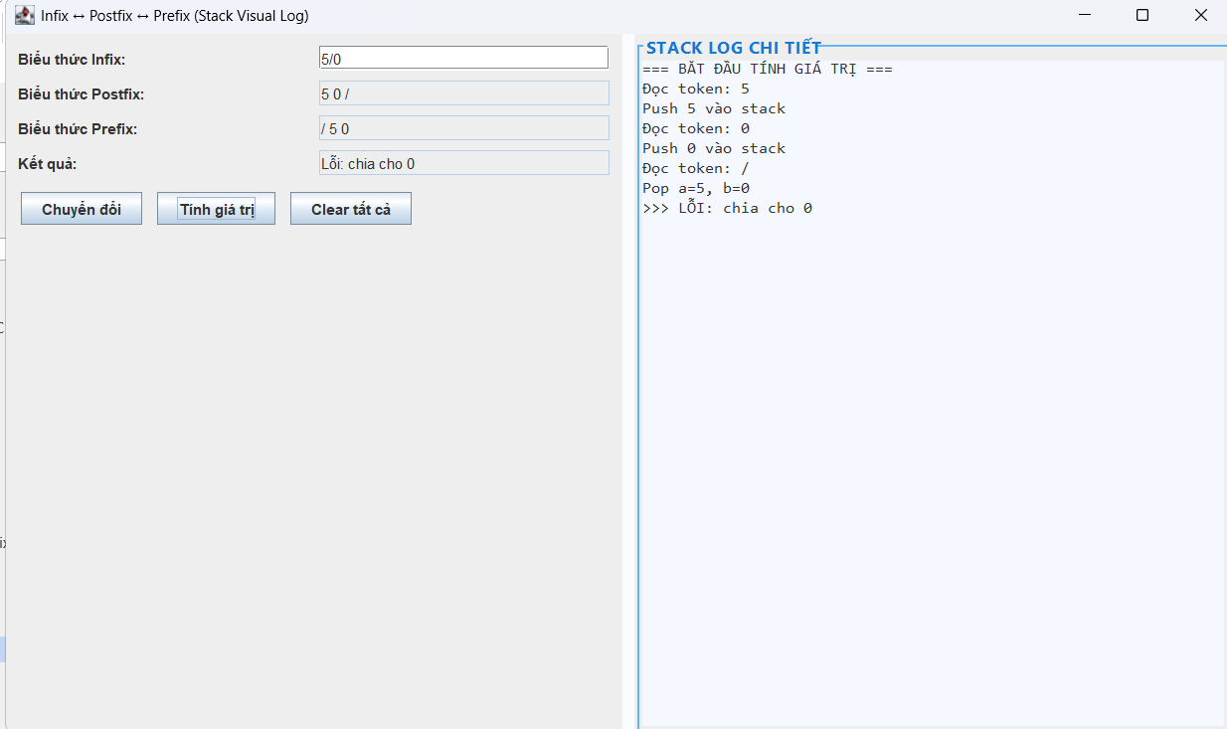
Hình 1.12: Lỗi chia cho 0
VD:
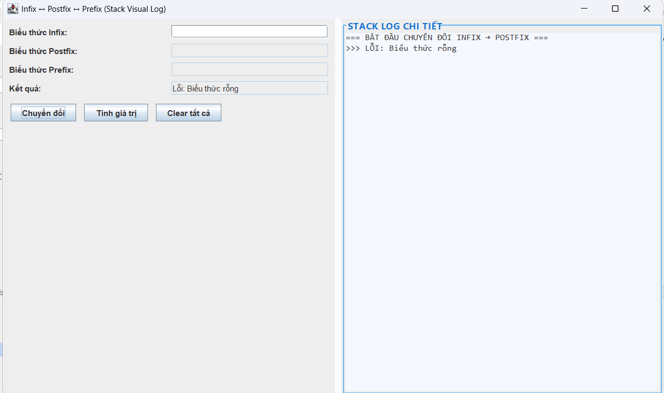
Hình 1.13: Lỗi biểu thức rỗng
Tất cả lỗi đều:
- Hiển thị chính xác ở ô Kết quả.
- Ghi lại trong Stack Log.
- Không gây crash chương trình.

  - Nhận xét
- Xử lý mọi ngoại lệ chính xác: ngoặc, chia 0, ký tự sai, rỗng, thiếu toán hạng.
- Giao diện trực quan, đẹp, rõ ràng, kích thước hợp lý.
- Stack Log chi tiết giúp người học hiểu thuật toán.

CHƯƠNG 2. CÂY BẬC-N (GIA PHẢ) VÀ THỐNG KÊ THẾ HỆ
  - Giới thiệu về bài toán
Trong thực tế, hệ thống gia phả thể hiện mối quan hệ cha – con giữa nhiều thế hệ trong một dòng họ. Mỗi thành viên có thể có nhiều con, và mỗi người con lại có thể tiếp tục sinh ra thế hệ kế tiếp.
Yêu cầu: Xây dựng chương trình Java Swing mô phỏng cây gia phả (cây bậc-N), cho phép thêm, sửa, xóa thành viên và thống kê các thế hệ.
Ứng dụng cần có khả năng:
- Quản lý thông tin các thành viên (tên, giới tính, quan hệ).
- Thêm con vào một thành viên bất kỳ.
- Sửa tên hoặc thông tin của thành viên.
- Xóa một nhánh (bao gồm con, cháu của người bị xóa).
- Tính số thế hệ, đếm số con/cháu của từng thành viên, hiển thị các thành viên cùng thế hệ.
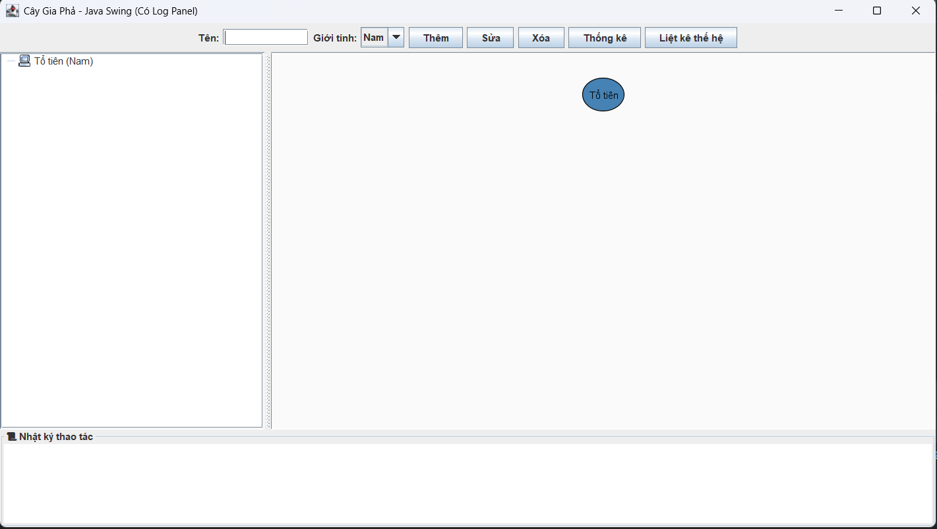
Hình 2.1: Giao diện phần mềm cây gia phả
  - Phân tích yêu cầu
    - Đầu vào và đầu ra
Đầu vào:
- Tên thành viên được chọn hoặc nhập trong ô văn bản.
- Thao tác người dùng (thêm, sửa, xóa, thống kê, liệt kê).
Đầu ra:
- Cấu trúc cây hiển thị trên JTree.
- Hộp thoại (JOptionPane) hiển thị kết quả thống kê hoặc danh sách thế hệ.
    - Chức năng
Nhóm chức năng | Mô tả chi tiết
Thêm thành viên | Thêm nút con vào một người cha/mẹ có sẵn trong cây.
Sửa thông tin | Đổi tên thành viên được chọn.
Xóa thành viên | Xóa thành viên cùng toàn bộ con/cháu của họ.
Thống kê | Đếm số thế hệ, số con cháu, hiển thị thành viên cùng thế hệ.
Hiển thị | Cập nhật giao diện cây gia phả sau mỗi thay đổi.

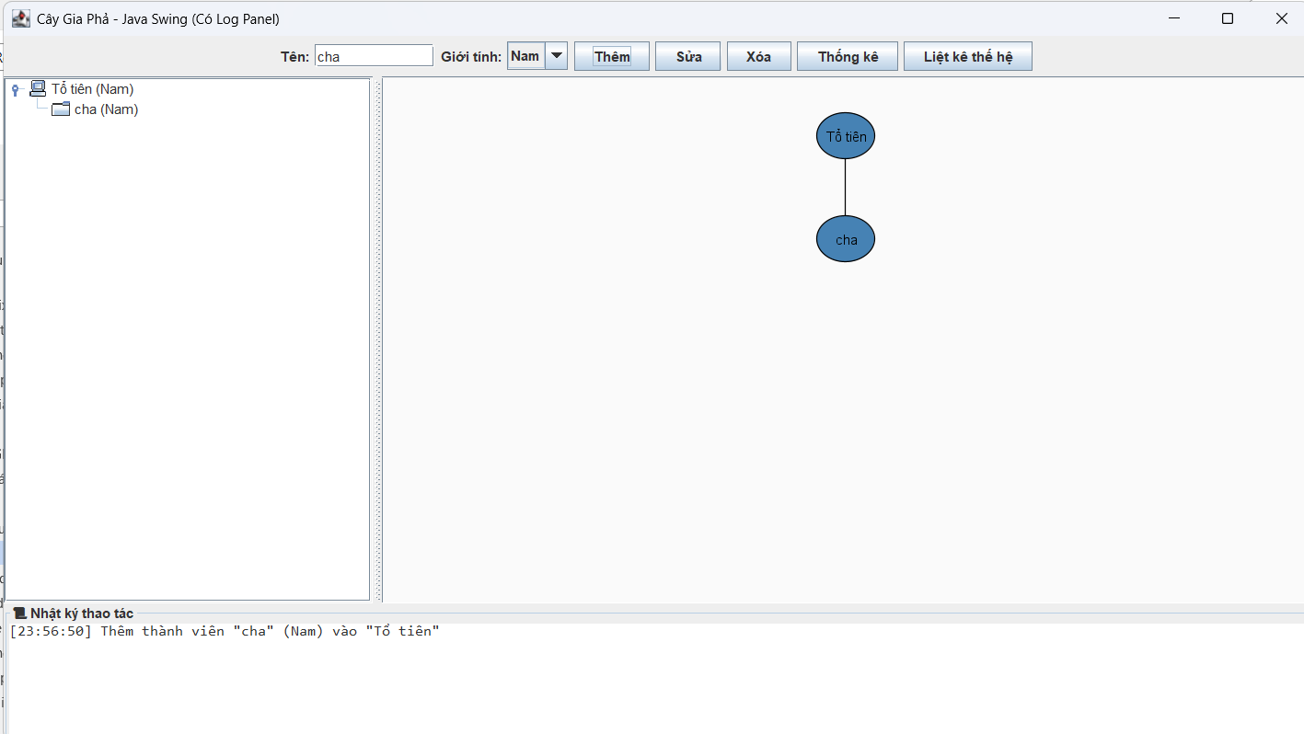
Hình 2.2: Thêm thành viên “cha” sau “tổ tiên”
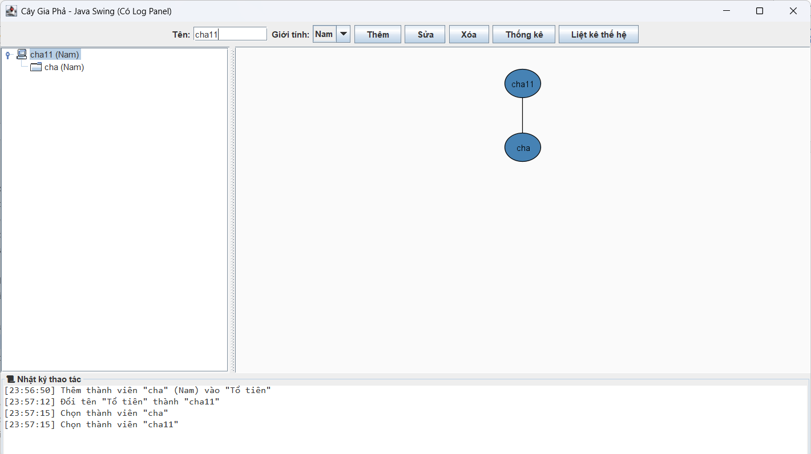
Hình 2.3: Sửa thông tin thành viên “tổ tiên” thành “cha11”
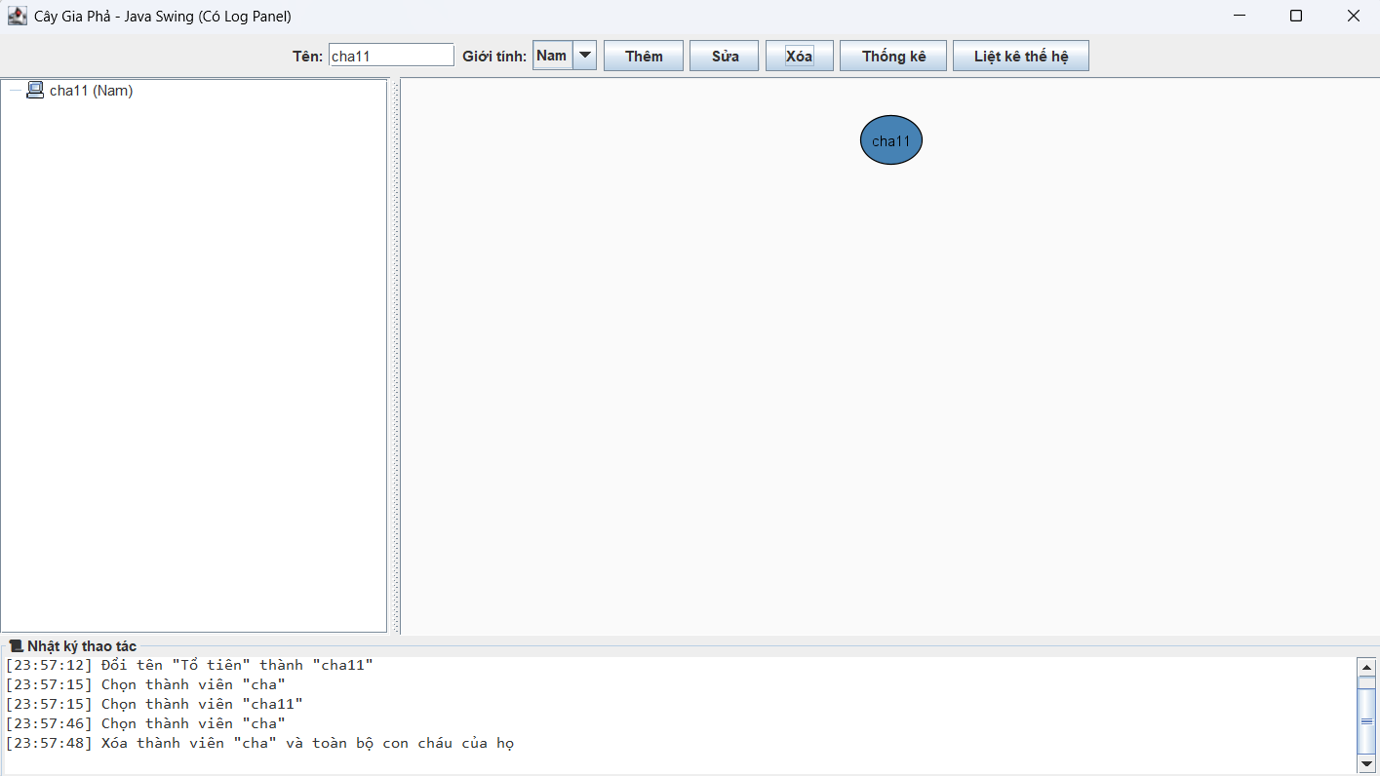
Hình 2.4: Xóa thành viên “cha11”
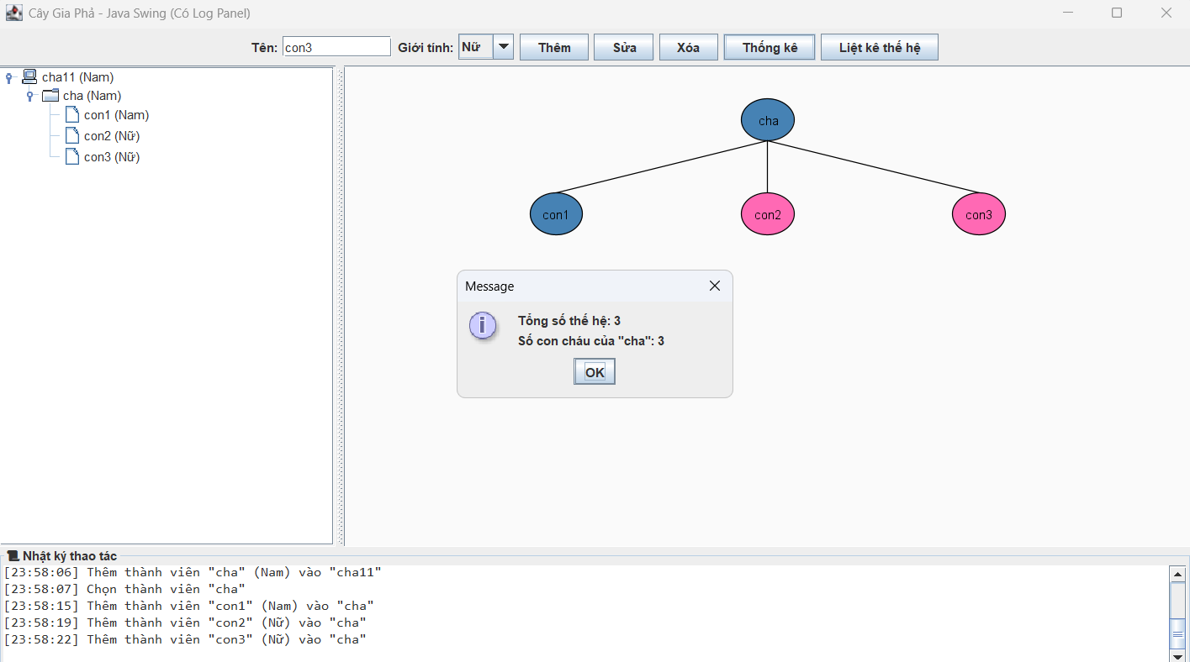
Hình 2.5: Thống kê số thế hệ và số con cháu
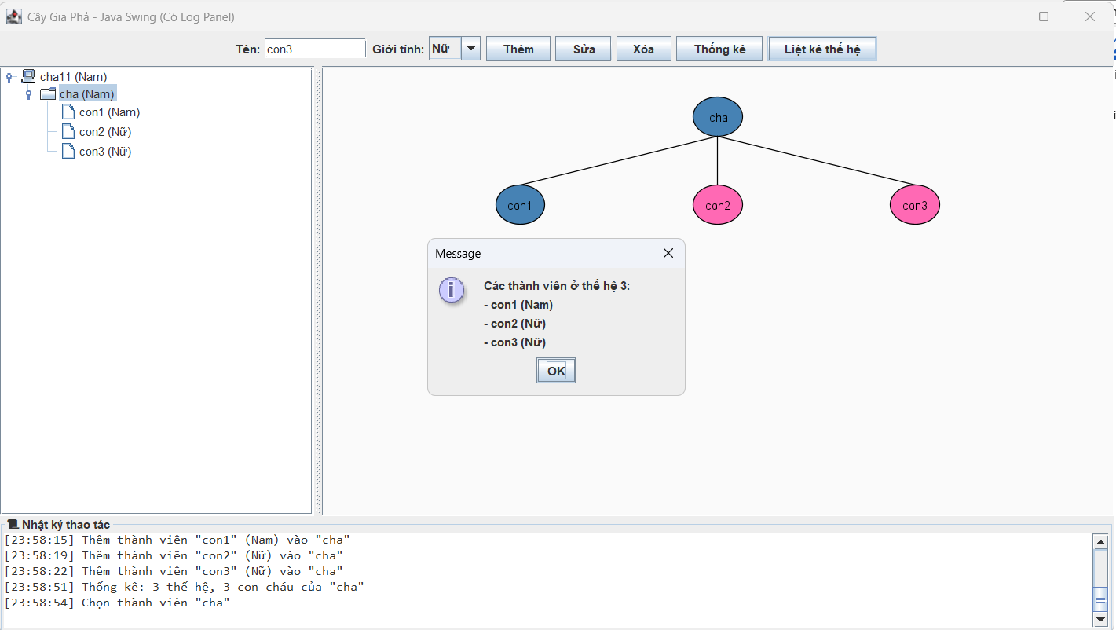
Hình 2.6: Liệt kê tất cả thành viên của bất kỳ thế hệ
  - Cấu trúc dữ liệu sử dụng
Cây gia phả là một cây bậc-N, trong đó:
- Mỗi nút (node) biểu diễn một thành viên.
- Mỗi nút có thể có nhiều con (children).
- Cây có một nút gốc (root) đại diện cho tổ tiên đầu tiên.
    - Lớp PersonNode
Đại diện cho một thành viên trong cây, có các thuộc tính:
- name: tên thành viên
- parent: tham chiếu đến cha/mẹ.
- children: danh sách các con (List<PersonNode>)
PersonNode.java
package org.hocnd.tree;
import java.util.*;
public class PersonNode {
private String name;
private String gender; // Nam / Nữ
private List<PersonNode> children = new ArrayList<>();
private PersonNode parent;
public PersonNode(String name, String gender) {
this.name = (name == null || name.isEmpty()) ? "(Không tên)" : name.trim();
this.gender = (gender == null || gender.isEmpty()) ? "Nam" : gender;
}
public String getName() { return name; }
public void setName(String name) { this.name = name.trim(); }
public String getGender() { return gender; }
public void setGender(String gender) { this.gender = gender; }
public PersonNode getParent() { return parent; }
public void setParent(PersonNode parent) { this.parent = parent; }
public List<PersonNode> getChildren() { return children; }
public void addChild(PersonNode child) {
if (child != null) {
child.setParent(this);
children.add(child);
}
}
public boolean removeChild(PersonNode child) {
if (child == null) return false;
boolean ok = children.remove(child);
if (ok) child.setParent(null);
return ok;
}
@Override
public String toString() {
return name + " (" + gender + ")";
}
}
Phân tích:
- PersonNode lưu trữ quan hệ cha – con thông qua parent và children.
- Hàm addChild() tự động liên kết hai chiều giữa cha và con.
- toString() trả về tên — được sử dụng khi hiển thị trong JTree.
    - Lớp FamilyTree
Lớp này quản lý toàn bộ cấu trúc cây và cung cấp các thao tác xử lý chính như thêm, đổi tên, xóa, và tạo cây hiển thị (DefaultMutableTreeNode).
FamilyTree.java
package org.hocnd.tree;
import javax.swing.tree.DefaultMutableTreeNode;
public class FamilyTree {
private PersonNode root;
public FamilyTree(String rootName) {
root = new PersonNode(rootName, "Nam");
}
public PersonNode getRoot() { return root; }
public void addChild(PersonNode parent, String name, String gender) {
if (parent == null) return;
parent.addChild(new PersonNode(name, gender));
}
public void rename(PersonNode node, String newName) {
if (node != null && newName != null && !newName.isEmpty()) {
node.setName(newName);
}
}
public void delete(PersonNode node) {
if (node == null || node.getParent() == null) return;
node.getParent().removeChild(node);
}
public DefaultMutableTreeNode buildTreeNode(PersonNode p) {
DefaultMutableTreeNode treeNode = new DefaultMutableTreeNode(p);
for (PersonNode child : p.getChildren()) {
treeNode.add(buildTreeNode(child));
}
return treeNode;
}
}

Phân tích:
- addChild(): thêm con cho một node được chọn.
- rename(): đổi tên thành viên.
- delete(): xóa một node khỏi danh sách con của cha nó.
- buildTreeNode(): chuyển cây logic (PersonNode) sang dạng cây hiển thị (JTree).
  - Thiết kế giao diện người dùng
Main.java (để chạy chương trình)
package org.hocnd.tree;
import javax.swing.SwingUtilities;
public class Main {
public static void main(String[] args) {
SwingUtilities.invokeLater(() -> {
FamilyTreeFrame frame = new FamilyTreeFrame();
frame.setVisible(true);
});
}
}
Lớp FamilyTreePanel là lớp đồ họa để hiển thị trực quan của cây gia phả bên phải cửa sổ giao diện (song song với JTree bên trái).
Nếu JTree thể hiện dạng văn bản phân cấp, thì FamilyTreePanel thể hiện dạng biểu đồ đồ họa, giúp người dùng nhìn thấy mối quan hệ cha-con, các thế hệ và thứ tự hiển thị theo chiều dọc hoặc ngang.
- Nó kế thừa từ JPanel.
- Override phương thức paintComponent(Graphics g) để vẽ cây gia phả.
- Nhận gốc cây (PersonNode root) từ FamilyTreeFrame thông qua hàm setRoot(PersonNode root).
FamilyTreePanel.java
package org.hocnd.tree;
import javax.swing.*;
import java.awt.*;
public class FamilyTreePanel extends JPanel {
private PersonNode root;
public void setRoot(PersonNode root) {
this.root = root;
repaint();
}
@Override
protected void paintComponent(Graphics g) {
super.paintComponent(g);
if (root != null) {
Graphics2D g2 = (Graphics2D) g;
g2.setRenderingHint(RenderingHints.KEY_ANTIALIASING, RenderingHints.VALUE_ANTIALIAS_ON);
drawNode(g2, root, getWidth() / 2, 50, getWidth() / 4);
}
}
private void drawNode(Graphics2D g, PersonNode node, int x, int y, int offset) {
// Màu theo giới tính
if ("Nam".equalsIgnoreCase(node.getGender())) g.setColor(new Color(70, 130, 180)); // xanh
else g.setColor(new Color(255, 105, 180)); // hồng
g.fillOval(x - 25, y - 20, 50, 40);
g.setColor(Color.BLACK);
g.drawOval(x - 25, y - 20, 50, 40);
FontMetrics fm = g.getFontMetrics();
int w = fm.stringWidth(node.getName());
g.drawString(node.getName(), x - w / 2, y + 5);
int childY = y + 90;
int n = node.getChildren().size();
int startX = x - (n - 1) * offset / 2;
for (int i = 0; i < n; i++) {
PersonNode child = node.getChildren().get(i);
int childX = startX + i * offset;
g.drawLine(x, y + 20, childX, childY - 20);
drawNode(g, child, childX, childY, offset / 2);
}
}
}

Lớp FamilyTreeFrame là giao diện chính của chương trình, được xây dựng bằng Java Swing.
Các thành phần giao diện bao gồm:
- JTree: hiển thị cấu trúc cây gia phả.
- JTextField: nhập tên thành viên.
- JButton: thực hiện các thao tác thêm, sửa, xóa, thống kê, liệt kê thế hệ.
- JOptionPane: hiển thị kết quả thống kê và thông báo.

FamilyTreeFrame.java
package org.hocnd.tree;

import javax.swing.*;
import javax.swing.tree.*;
import java.awt.*;
import java.text.SimpleDateFormat;
import java.util.*;

public class FamilyTreeFrame extends JFrame {
private FamilyTree family;
private JTree tree;
private DefaultTreeModel model;
private JTextField txtName;
private JComboBox<String> genderBox;
private PersonNode selected;
private FamilyTreePanel rightPanel;
private JTextArea logArea; // 🟩 Khu vực ghi log
private final SimpleDateFormat timeFormat = new SimpleDateFormat("HH:mm:ss");

public FamilyTreeFrame() {
super("Cây Gia Phả - Java Swing (Có Log Panel)");
setDefaultCloseOperation(EXIT_ON_CLOSE);
setSize(1150, 650);
setLayout(new BorderLayout());

// Tắt icon mặc định JTree
UIManager.put("Tree.openIcon", null);
UIManager.put("Tree.closedIcon", null);
UIManager.put("Tree.leafIcon", null);

family = new FamilyTree("Tổ tiên");
selected = family.getRoot();

// ==== Panel hiển thị bên phải ====
rightPanel = new FamilyTreePanel();
rightPanel.setBackground(new Color(250, 250, 250));
rightPanel.setRoot(family.getRoot());

// ==== JTree bên trái ====
DefaultMutableTreeNode rootNode = family.buildTreeNode(family.getRoot());
model = new DefaultTreeModel(rootNode);
tree = new JTree(model);
tree.setShowsRootHandles(true);
tree.setCellRenderer(new FamilyTreeRenderer());

JSplitPane splitPane = new JSplitPane(JSplitPane.HORIZONTAL_SPLIT,
new JScrollPane(tree), rightPanel);
splitPane.setDividerLocation(320);
add(splitPane, BorderLayout.CENTER);

// ==== LOG PANEL (dưới cùng) ====
logArea = new JTextArea(6, 50);
logArea.setEditable(false);
logArea.setFont(new Font("Consolas", Font.PLAIN, 13));
JScrollPane logScroll = new JScrollPane(logArea);
logScroll.setBorder(BorderFactory.createTitledBorder("📜 Nhật ký thao tác"));
add(logScroll, BorderLayout.SOUTH);

// ==== Khi chọn node ====
tree.addTreeSelectionListener(e -> {
DefaultMutableTreeNode sel = (DefaultMutableTreeNode) tree.getLastSelectedPathComponent();
if (sel != null) {
selected = (PersonNode) sel.getUserObject();
rightPanel.setRoot(selected);
addLog("Chọn thành viên \"" + selected.getName() + "\"");
}
});

// ==== PANEL CHỨC NĂNG ====
JPanel control = new JPanel();
txtName = new JTextField(10);
genderBox = new JComboBox<>(new String[]{"Nam", "Nữ"});
JButton btnAdd = new JButton("Thêm");
JButton btnRename = new JButton("Sửa");
JButton btnDelete = new JButton("Xóa");
JButton btnStats = new JButton("Thống kê");
JButton btnListLevel = new JButton("Liệt kê thế hệ");

control.add(new JLabel("Tên:"));
control.add(txtName);
control.add(new JLabel("Giới tính:"));
control.add(genderBox);
control.add(btnAdd);
control.add(btnRename);
control.add(btnDelete);
control.add(btnStats);
control.add(btnListLevel);
add(control, BorderLayout.NORTH);

// ==== CÁC CHỨC NĂNG ====
btnAdd.addActionListener(e -> {
if (selected == null) return;
String name = txtName.getText().trim();
String gender = (String) genderBox.getSelectedItem();
if (name.isEmpty()) {
JOptionPane.showMessageDialog(this, "Vui lòng nhập tên!");
return;
}
selected.addChild(new PersonNode(name, gender));
refreshTree();
addLog("Thêm thành viên \"" + name + "\" (" + gender + ") vào \"" + selected.getName() + "\"");
});

btnRename.addActionListener(e -> {
if (selected == null) return;
String name = txtName.getText().trim();
if (!name.isEmpty()) {
String old = selected.getName();
selected.setName(name);
refreshTree();
addLog("Đổi tên \"" + old + "\" thành \"" + name + "\"");
}
});

btnDelete.addActionListener(e -> {
if (selected == null || selected.getParent() == null) {
JOptionPane.showMessageDialog(this, "Không thể xóa node gốc!");
return;
}
addLog("Xóa thành viên \"" + selected.getName() + "\" và toàn bộ con cháu của họ");
selected.getParent().removeChild(selected);
selected = family.getRoot();
refreshTree();
});

btnStats.addActionListener(e -> {
int gens = countGenerations(family.getRoot());
int desc = countDescendants(selected);
JOptionPane.showMessageDialog(this,
"Tổng số thế hệ: " + gens + "\n" +
"Số con cháu của \"" + selected.getName() + "\": " + desc);
addLog("Thống kê: " + gens + " thế hệ, " + desc + " con cháu của \"" + selected.getName() + "\"");
});

btnListLevel.addActionListener(e -> {
String input = JOptionPane.showInputDialog(this, "Nhập số thứ tự thế hệ (tính từ 1):");
try {
int level = Integer.parseInt(input);
java.util.List<PersonNode> list = getMembersAtLevel(family.getRoot(), level);
if (list.isEmpty()) {
JOptionPane.showMessageDialog(this, "Không có thành viên ở thế hệ " + level);
} else {
StringBuilder sb = new StringBuilder();
for (PersonNode p : list)
sb.append("- ").append(p.getName()).append(" (").append(p.getGender()).append(")\n");
JOptionPane.showMessageDialog(this,
"Các thành viên ở thế hệ " + level + ":\n" + sb);
}
addLog("Liệt kê thành viên ở thế hệ " + level + " (" + list.size() + " người)");
} catch (Exception ex) {
JOptionPane.showMessageDialog(this, "Giá trị không hợp lệ!");
}
});

expandAll();
}

// ==== Renderer emoji thế hệ ====
static class FamilyTreeRenderer extends DefaultTreeCellRenderer {
private final Icon rootIcon = UIManager.getIcon("FileView.computerIcon");
private final Icon gen2Icon = UIManager.getIcon("FileView.directoryIcon");
private final Icon gen3Icon = UIManager.getIcon("FileView.fileIcon");
private final Icon gen4Icon = UIManager.getIcon("Tree.expandedIcon");

@Override
public Component getTreeCellRendererComponent(
JTree tree, Object value, boolean sel,
boolean expanded, boolean leaf, int row, boolean hasFocus) {

super.getTreeCellRendererComponent(tree, value, sel, expanded, leaf, row, hasFocus);

if (value instanceof DefaultMutableTreeNode node) {
Object user = node.getUserObject();
if (user instanceof PersonNode p) {
int depth = node.getLevel();
Icon icon = switch (depth) {
case 0 -> rootIcon;
case 1 -> gen2Icon;
case 2 -> gen3Icon;
default -> gen4Icon;
};
setIcon(icon);
setText(p.getName() + " (" + p.getGender() + ")");
}
}
return this;
}
}

// ==== Hàm tiện ích ====
private void addLog(String message) {
String time = "[" + timeFormat.format(new Date()) + "] ";
logArea.append(time + message + "\n");
logArea.setCaretPosition(logArea.getDocument().getLength());
}

private void refreshTree() {
DefaultMutableTreeNode newRoot = family.buildTreeNode(family.getRoot());
model.setRoot(newRoot);
model.reload();
expandAll();
rightPanel.setRoot(selected);
}

private void expandAll() {
for (int i = 0; i < tree.getRowCount(); i++) tree.expandRow(i);
}

private int countGenerations(PersonNode node) {
if (node == null) return 0;
if (node.getChildren().isEmpty()) return 1;
int max = 0;
for (PersonNode c : node.getChildren()) {
max = Math.max(max, countGenerations(c));
}
return max + 1;
}

private int countDescendants(PersonNode node) {
if (node == null) return 0;
int count = node.getChildren().size();
for (PersonNode c : node.getChildren()) {
count += countDescendants(c);
}
return count;
}

private java.util.List<PersonNode> getMembersAtLevel(PersonNode root, int level) {
java.util.List<PersonNode> res = new java.util.ArrayList<>();
dfs(root, 1, level, res);
return res;
}

private void dfs(PersonNode node, int depth, int target, java.util.List<PersonNode> res) {
if (node == null) return;
if (depth == target) res.add(node);
for (PersonNode c : node.getChildren()) dfs(c, depth + 1, target, res);
}
}
  - Liên kết giữa các lớp
Lớp | Vai trò | Liên kết với
FamilyTreePanel |  | Nhận PersonNode root từ FamilyTreeFrame và vẽ cấu trúc lên màn hình
  Hiển thị đồ họa cây phả hệ
PersonNode | Đại diện cho một thành viên trong cây | Được sử dụng trong FamilyTree
FamilyTree | Quản lý toàn bộ cây, cung cấp các hàm thêm, sửa, xóa | Gọi từ FamilyTreeFrame
FamilyTreeFrame | Giao diện chính, điều khiển luồng thao tác người dùng | Sử dụng FamilyTree và PersonNode
Main | Điểm khởi động chương trình | Tạo đối tượng FamilyTreeFrame và hiển thị

  - Kiểm thử và đánh giá
Thao tác |  | Kết quả hiển thị
  Đầu vào
Thêm con | Chọn “Tổ tiên”, nhập “A”, nhấn Thêm | “Tổ tiên” → “A”
Thêm cháu | Chọn “A”, nhập “B”, nhấn Thêm | “Tổ tiên” → “A” → “B”
Sửa tên | Chọn “A”, nhập “Anh”, nhấn Sửa | “A” đổi thành “Anh”
Xóa thành viên | Chọn “B”, nhấn Xóa | “B” và con cháu bị xóa
Thống kê | Chọn “Tổ tiên”, nhấn Thống kê | Hiển thị “Tổng số thế hệ: 2, Số con cháu: 1”
Liệt kê thế hệ | Nhập “2” | Hiển thị danh sách thành viên ở thế hệ thứ 2

  - Nhận xét
- Cấu trúc cây được cài đặt rõ ràng, dùng mô hình cây bậc-N với liên kết cha – con hai chiều.
- Việc hiển thị bằng JTree giúp quan sát trực quan, dễ dàng mở rộng và thu gọn các nhánh.
- Chương trình có đầy đủ chức năng: thêm, sửa, xóa, thống kê, và liệt kê thế hệ.
- Mã nguồn được tổ chức khoa học, tách biệt giữa lớp dữ liệu (PersonNode), xử lý logic (FamilyTree) và giao diện người dùng (FamilyTreeFrame).

CHƯƠNG 3. BẢNG BĂM (DIVISION METHOD) & XỬ LÝ ĐỤNG ĐỘ
  - Giới thiệu bài toán
Bảng băm (Hash Table) là một cấu trúc dữ liệu cho phép lưu trữ và truy xuất thông tin nhanh chóng dựa trên khóa (key).
Nguyên tắc cơ bản là sử dụng hàm băm (hash function) để ánh xạ khóa thành chỉ số trong mảng.
Tuy nhiên, khi hai khóa khác nhau ánh xạ đến cùng một chỉ số, ta gọi đó là xung đột (collision).
Bài toán yêu cầu sinh viên xây dựng một chương trình mô phỏng bảng băm bằng phương pháp chia lấy dư (Division Method) và cho phép chọn một trong hai cách giải quyết xung đột:
- Linear Probing – tìm ô trống kế tiếp khi đụng độ.
- Chaining – mỗi ô lưu một danh sách liên kết chứa các phần tử có cùng chỉ số băm.
Ứng dụng được xây dựng bằng Java Swing, hiển thị bảng băm trực quan, cho phép thêm, xóa, và xem log quá trình hoạt động.
  - Phân tích yêu cầu
    - Mục tiêu
Chương trình phải đảm bảo:
- Cho phép người dùng nhập giá trị (key) để thêm vào bảng.
- Tính toán vị trí băm bằng phương pháp chia lấy dư:
h(k)=k mod m
với m là kích thước bảng.
- Khi xảy ra xung đột, chương trình xử lý theo phương pháp người dùng chọn (Linear hoặc Chaining).
- Cung cấp chức năng xóa tất cả phần tử, hiển thị log hoạt động, và mở rộng bảng khi đầy (đối với Linear Probing).

    - Các chức năng chính
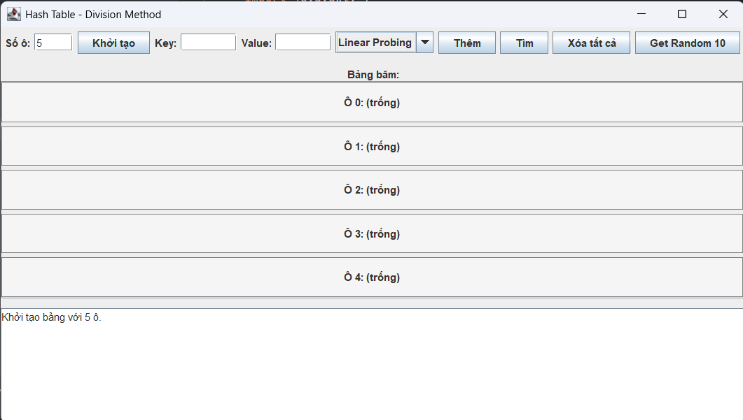
Hình 3.1: Giao diện trực quan phần mềm HashTable
Chức năng | Mô tả hoạt động
Thêm phần tử | Nhập key, chọn phương pháp xử lý xung đột, chèn vào bảng.
Xóa phần tử | Xóa một phần tử hoặc xóa toàn bộ bảng.
Hiển thị log | Ghi lại các bước xử lý (thêm, đụng độ, mở rộng bảng, …).
Tự động mở rộng (Linear) | Khi bảng đầy, tự tạo mảng mới có kích thước gấp đôi.
Giao diện trực quan | Hiển thị các ô băm, màu sắc và bố cục dễ quan sát.

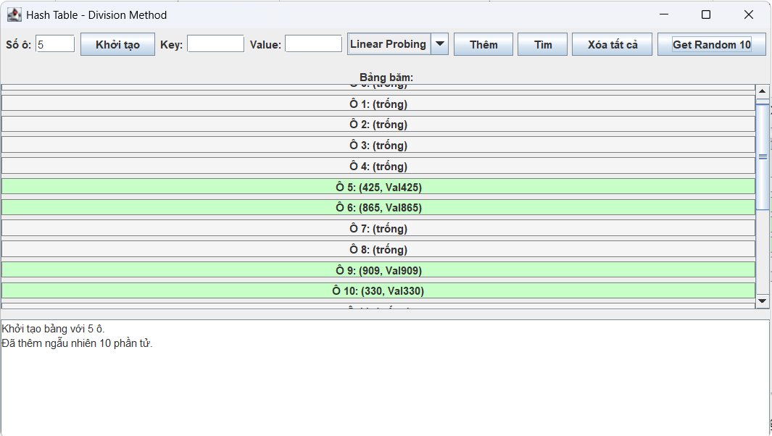
Hình 3.2: Phần mềm cập nhật ô sau khi thêm (key,value) đồng thời ghi lại logs
  - Cấu trúc dữ liệu và giải thuật
    - Lớp Entry
Lớp này đại diện cho một phần tử trong bảng băm, chứa key và value.
Entry.java
package org.hocnd.hash;
public class Entry {
public int key;
public String value;
public Entry(int key, String value) {
this.key = key;
this.value = value;
}
@Override
public String toString() {
return "(" + key + ", " + value + ")";
}
}

Phân tích:
- key: giá trị người dùng nhập vào.
- value: dùng làm dữ liệu minh họa (trong chương trình, giá trị này trùng với key).
- toString() dùng để hiển thị giá trị trực tiếp trong log hoặc trên giao diện.
    - Lớp HashTableLinear – Xử lý đụng độ bằng Linear Probing
Phương pháp Linear Probing giải quyết xung đột bằng cách tìm ô trống kế tiếp (theo thứ tự tuần tự).
Nếu bảng đầy, chương trình sẽ mở rộng gấp đôi kích thước và băm lại toàn bộ dữ liệu.
HashTableLinear.java
package org.hocnd.hash;
public class HashTableLinear {
private Entry[] table;
private int size;
private int count;
public HashTableLinear(int size) {
this.size = size;
table = new Entry[size];
count = 0;
}
private int hash(int key) {
return key % size;
}
/** Thêm phần tử, tự mở rộng khi đầy */
public String insert(int key, String value) {
if (count >= size * 0.75) { // khi load factor > 75%, mở rộng
resize();
}
int index = hash(key);
int start = index;
while (table[index] != null && table[index].key != key) {
index = (index + 1) % size;
if (index == start) {
resize();
return insert(key, value); // chèn lại sau khi mở rộng
}
}
if (table[index] == null) count++;
table[index] = new Entry(key, value);
return "Đã thêm " + key + " vào ô " + index + (count == size ? " (Bảng đã đầy)" : "");
}
/** Tự mở rộng bảng khi đầy */
private void resize() {
int oldSize = size;
size *= 2;
Entry[] oldTable = table;
table = new Entry[size];
count = 0;
for (Entry e : oldTable) {
if (e != null) {
rehash(e);
}
}
}
/** Dùng khi rehash toàn bộ dữ liệu */
private void rehash(Entry entry) {
int index = hash(entry.key);
while (table[index] != null) {
index = (index + 1) % size;
}
table[index] = entry;
count++;
}
public String search(int key) {
int index = hash(key);
int start = index;
while (table[index] != null) {
if (table[index].key == key) return "Tìm thấy tại ô " + index + ": " + table[index].value;
index = (index + 1) % size;
if (index == start) break;
}
return "Không tìm thấy!";
}
public void clear() {
table = new Entry[size];
count = 0;
}
public Entry[] getTable() {
return table;
}
public int getSize() {
return size;
}
}
Phân tích:
- Sử dụng mảng tĩnh (Entry[]) làm vùng nhớ chính.
- Khi đụng độ, tăng chỉ số idx tuần tự cho đến khi gặp ô trống.
- Khi đầy, gọi resize() để nhân đôi kích thước mảng.
- Ghi log từng hành động, giúp giao diện hiển thị trực quan các bước.
    - Lớp HashTableChaining – Xử lý đụng độ bằng danh sách liên kết
Phương pháp Chaining lưu trữ các phần tử đụng độ trong một danh sách liên kết tại cùng chỉ số băm.
HashTableChaining.java
package org.hocnd.hash;
import java.util.*;
public class HashTableChaining {
private List<Entry>[] table;
private int size;
@SuppressWarnings("unchecked")
public HashTableChaining(int size) {
this.size = size;
table = new LinkedList[size];
for (int i = 0; i < size; i++)
table[i] = new LinkedList<>();
}
private int hash(int key) {
return key % size;
}
public String insert(int key, String value) {
int index = hash(key);
for (Entry e : table[index])
if (e.key == key) return "Key đã tồn tại!";
table[index].add(new Entry(key, value));
return "Đã thêm " + key + " vào danh sách tại ô " + index;
}
public String search(int key) {
int index = hash(key);
for (Entry e : table[index])
if (e.key == key) return "Tìm thấy tại ô " + index + ": " + e.value;
return "Không tìm thấy!";
}
public void clear() {
for (List<Entry> bucket : table)
bucket.clear();
}
public List<Entry>[] getTable() {
return table;
}
}

Phân tích:
- Mỗi phần tử của table là một LinkedList<Entry>.
- Khi có nhiều phần tử cùng chỉ số băm, chúng được thêm vào danh sách đó.
- Không cần mở rộng kích thước vì mỗi ô có thể chứa nhiều phần tử.

    - Lớp HashApp – Giao diện mô phỏng
Lớp HashApp chịu trách nhiệm:
- Tạo giao diện trực quan (JFrame, JPanel, JTextArea).
- Cho phép người dùng chọn Linear Probing hoặc Chaining.
- Ghi log, làm mới bảng, và hiển thị trạng thái hiện tại của bảng băm.
HashApp.java
package org.hocnd.hash;
import javax.swing.*;
import java.awt.*;
import java.util.List;
import java.util.Random;
public class HashApp extends JFrame {
private JTextField txtKey = new JTextField(6);
private JTextField txtValue = new JTextField(6);
private JTextField txtSize = new JTextField("5", 4);
private JComboBox<String> cbMethod = new JComboBox<>(new String[]{"Linear Probing", "Chaining"});
private JTextArea txtLog = new JTextArea(8, 50);
private JButton btnInsert = new JButton("Thêm");
private JButton btnSearch = new JButton("Tìm");
private JButton btnClear = new JButton("Xóa tất cả");
private JButton btnRandom = new JButton("Get Random 10");
private JButton btnInit = new JButton("Khởi tạo");
private JPanel tablePanel = new JPanel();
private JScrollPane scrollTable;
private HashTableLinear linear;
private HashTableChaining chain;
public HashApp() {
setTitle("Hash Table - Division Method");
setDefaultCloseOperation(EXIT_ON_CLOSE);
setLayout(new BorderLayout(10, 10));
// ==== Panel trên cùng ====
JPanel top = new JPanel();
top.add(new JLabel("Số ô:"));
top.add(txtSize);
top.add(btnInit);
top.add(new JLabel("Key:"));
top.add(txtKey);
top.add(new JLabel("Value:"));
top.add(txtValue);
top.add(cbMethod);
top.add(btnInsert);
top.add(btnSearch);
top.add(btnClear);
top.add(btnRandom);
// ==== Log ====
txtLog.setEditable(false);
JScrollPane logScroll = new JScrollPane(txtLog);
// ==== Bảng hiển thị ====
tablePanel.setLayout(new GridLayout(0, 1, 5, 5));
scrollTable = new JScrollPane(tablePanel);
scrollTable.setPreferredSize(new Dimension(600, 250));
JPanel center = new JPanel(new BorderLayout());
center.add(new JLabel("Bảng băm:", JLabel.CENTER), BorderLayout.NORTH);
center.add(scrollTable, BorderLayout.CENTER);
add(top, BorderLayout.NORTH);
add(center, BorderLayout.CENTER);
add(logScroll, BorderLayout.SOUTH);
// ==== Sự kiện ====
btnInit.addActionListener(e -> initTables());
btnInsert.addActionListener(e -> insertAction());
btnSearch.addActionListener(e -> searchAction());
btnClear.addActionListener(e -> clearAction());
btnRandom.addActionListener(e -> randomAction());
initTables(); // khởi tạo mặc định
pack();
setLocationRelativeTo(null);
setVisible(true);
}
private void initTables() {
try {
int n = Integer.parseInt(txtSize.getText().trim());
if (n <= 0) throw new NumberFormatException();
linear = new HashTableLinear(n);
chain = new HashTableChaining(n);
txtLog.append("Khởi tạo bảng với " + n + " ô.\n");
updateDisplay();
} catch (Exception ex) {
JOptionPane.showMessageDialog(this, "Số ô không hợp lệ!");
}
}
private void insertAction() {
try {
int key = Integer.parseInt(txtKey.getText().trim());
String value = txtValue.getText().trim();
String msg;
if (cbMethod.getSelectedIndex() == 0)
msg = linear.insert(key, value);
else
msg = chain.insert(key, value);
txtLog.append(msg + "\n");
updateDisplay();
} catch (Exception ex) {
JOptionPane.showMessageDialog(this, "Vui lòng nhập key hợp lệ!");
}
}
private void searchAction() {
try {
int key = Integer.parseInt(txtKey.getText().trim());
String msg = (cbMethod.getSelectedIndex() == 0)
? linear.search(key)
: chain.search(key);
txtLog.append(msg + "\n");
} catch (Exception ex) {
JOptionPane.showMessageDialog(this, "Vui lòng nhập key hợp lệ!");
}
}
private void clearAction() {
if (cbMethod.getSelectedIndex() == 0) linear.clear();
else chain.clear();
txtLog.append("Đã xóa toàn bộ dữ liệu!\n");
updateDisplay();
}
/** Sinh ngẫu nhiên 10 phần tử **/
private void randomAction() {
Random rand = new Random();
for (int i = 0; i < 10; i++) {
int key = rand.nextInt(1000);
String value = "Val" + key;
if (cbMethod.getSelectedIndex() == 0)
linear.insert(key, value);
else
chain.insert(key, value);
}
txtLog.append("Đã thêm ngẫu nhiên 10 phần tử.\n");
updateDisplay();
}
/** Hiển thị bảng **/
private void updateDisplay() {
tablePanel.removeAll();
int selected = cbMethod.getSelectedIndex();
if (selected == 0) { // Linear
Entry[] arr = linear.getTable();
for (int i = 0; i < arr.length; i++) {
JLabel lbl = new JLabel("Ô " + i + ": " + (arr[i] == null ? "(trống)" : arr[i]), JLabel.CENTER);
lbl.setOpaque(true);
lbl.setBackground(arr[i] == null ? new Color(245, 245, 245) : new Color(200, 255, 200));
lbl.setBorder(BorderFactory.createLineBorder(Color.GRAY));
tablePanel.add(lbl);
}
} else { // Chaining
List<Entry>[] list = chain.getTable();
for (int i = 0; i < list.length; i++) {
StringBuilder sb = new StringBuilder();
sb.append("Ô ").append(i).append(": ");
if (list[i].isEmpty()) sb.append("(trống)");
else {
for (Entry e : list[i]) sb.append(e).append(" → ");
sb.setLength(sb.length() - 3);
}
JTextArea area = new JTextArea(sb.toString());
area.setWrapStyleWord(true);
area.setLineWrap(true);
area.setEditable(false);
area.setBackground(list[i].isEmpty() ? new Color(245, 245, 245) : new Color(200, 220, 255));
area.setBorder(BorderFactory.createLineBorder(Color.GRAY));
JScrollPane sp = new JScrollPane(area);
sp.setPreferredSize(new Dimension(550, 40));
sp.setVerticalScrollBarPolicy(ScrollPaneConstants.VERTICAL_SCROLLBAR_AS_NEEDED);
tablePanel.add(sp);
}
}
tablePanel.revalidate();
tablePanel.repaint();
}
public static void main(String[] args) {
SwingUtilities.invokeLater(HashApp::new);
}
}

  - Liên kết giữa các lớp
Lớp | Vai trò | Liên kết với
Entry | Đại diện cho phần tử trong bảng băm | Được sử dụng trong HashTableLinear, HashTableChaining
HashTableLinear | Cấu trúc bảng băm dùng Linear Probing | Gọi trong HashApp
HashTableChaining | Cấu trúc bảng băm dùng danh sách liên kết | Gọi trong HashApp
HashApp | Giao diện chính, cho phép người dùng thao tác | Sử dụng cả HashTableLinear và HashTableChaining

  - Kiểm thử và đánh giá
Thao tác | Đầu vào | Kết quả
Thêm phần tử (Linear) | Nhập 1, 2, 3, 4, 5 | Hiển thị log thêm, mở rộng khi đầy
Thêm phần tử (Chaining) | Nhập 1, 6, 11 | Các phần tử cùng chỉ số băm nằm trong một danh sách
Xóa tất cả | Nhấn Clear | Tất cả ô được làm trống
Chuyển chế độ | Linear ↔ Chaining | Giao diện cập nhật lại đúng kiểu bảng
Log hoạt động | Quan sát log ở dưới | Hiển thị chi tiết các bước thêm, mở rộng

  - Nhận xét
- Cấu trúc rõ ràng, tách biệt giao diện và logic.
- Cài đặt chính xác hai phương pháp xử lý đụng độ phổ biến.
- Giao diện trực quan, log giúp sinh viên dễ hiểu cơ chế hoạt động.

PHẦN KẾT LUẬN
Ba chương trình được xây dựng trong khuôn khổ đề tài đều nhằm minh họa các cấu trúc dữ liệu cơ bản và thuật toán xử lý tương ứng thông qua các ứng dụng trực quan bằng Java Swing. Mỗi chương trình thể hiện một mô hình lưu trữ và thao tác dữ liệu khác nhau, từ tuyến tính đến phân cấp và băm phân tán.
Chương trình thứ nhất thực hiện việc chuyển đổi và tính giá trị biểu thức toán học, áp dụng cấu trúc ngăn xếp (Stack) và thuật toán Shunting-Yard. Hệ thống cho phép nhập biểu thức trung tố (Infix), chuyển đổi sang dạng hậu tố (Postfix) và tiền tố (Prefix), đồng thời tính toán kết quả cuối cùng. Ứng dụng này minh họa rõ cơ chế hoạt động của ngăn xếp trong việc xử lý toán tử, toán hạng và thứ tự ưu tiên của phép toán.
Chương trình thứ hai mô phỏng cấu trúc cây bậc-N (N-ary Tree) thông qua cây gia phả. Mỗi nút đại diện cho một thành viên trong gia đình, có thể có nhiều con. Hệ thống hỗ trợ các chức năng thêm, sửa, xóa thành viên, thống kê số thế hệ, tính số con cháu và liệt kê các thành viên trong cùng thế hệ. Dữ liệu được biểu diễn bằng mô hình phân cấp, cho phép quan sát mối quan hệ giữa các thế hệ qua giao diện cây (JTree) một cách trực quan.
Chương trình thứ ba trình bày bảng băm (Hash Table) sử dụng phương pháp chia lấy dư (Division Method). Hai kỹ thuật xử lý đụng độ được triển khai gồm Linear Probing (dò tuyến tính) và Chaining (danh sách liên kết). Ứng dụng cho phép thêm, xóa, làm mới dữ liệu, đồng thời ghi log chi tiết quá trình hoạt động. Việc mô phỏng hai cơ chế đụng độ giúp minh họa rõ cách các phần tử được phân bố trong bảng và hiệu quả của từng phương pháp.
Cả ba chương trình được tổ chức theo hướng lập trình hướng đối tượng, tách biệt giữa lớp dữ liệu, thuật toán xử lý, và giao diện người dùng. Kết quả cho thấy các cấu trúc dữ liệu cơ bản như ngăn xếp, cây và bảng băm đều có thể được biểu diễn và quan sát trực quan thông qua Java Swing.

TÀI LIỆU THAM KHẢO
  - Thomas H. Cormen, Charles E. Leiserson, Ronald L. Rivest, Clifford Stein, Introduction to Algorithms, 3rd Edition, The MIT Press, 2009.
  - Robert Lafore, Data Structures and Algorithms in Java, 2nd Edition, Sams Publishing, 2002.
  - Oracle Corporation, The Java™ Tutorials – Creating a GUI with Swing, https://docs.oracle.com/javase/tutorial/uiswing/.
  - Oracle Corporation, Class JTree (Java Platform SE 8), https://docs.oracle.com/javase/8/docs/api/javax/swing/JTree.html.
  - GeeksforGeeks, Data Structures and Algorithms in Java, https://www.geeksforgeeks.org/data-structures/.
  - Visualgo.net, Data Structure and Algorithm Animations, https://visualgo.net/.

